Processo nº: 05609/2026

Ofício nº: 237/2026
Assunto: Corte de 01 árvore na Rua João Fernandes Lobo – Vila Buzato

À Secretaria Municipal de Serviços Públicos e Transporte Interno

Em atenção ao processo acima citado, referente a solicitação para o corte de 01 (uma) árvore, provável chorão, localizada na calçada do imóvel de nº 538 da Rua João Fernandes Lobo – Vila Buzato, informo que foram transcorridos todos os tramites legais, acostados aos autos, sendo autorizada a supressão do espécime mediante posterior compensação (substituição), conforme leis vigentes do município.
Segue imagens do local:

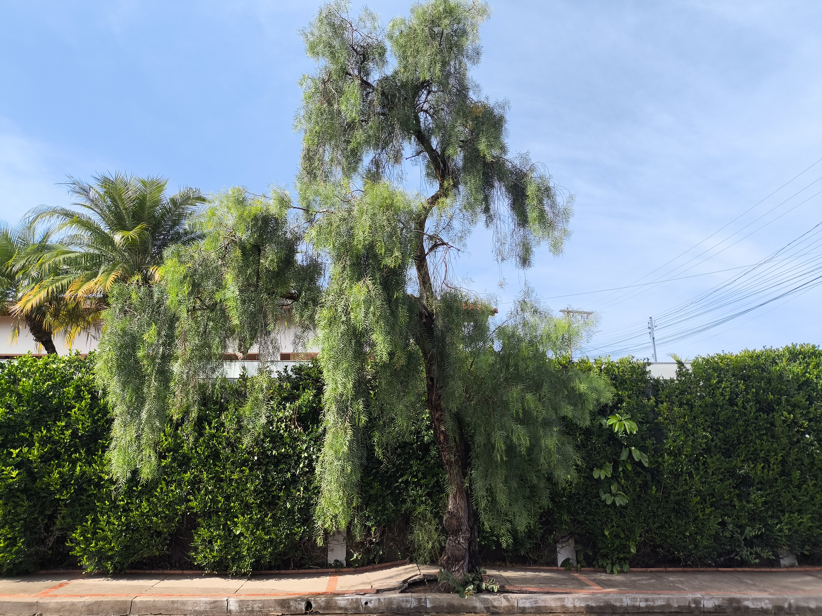
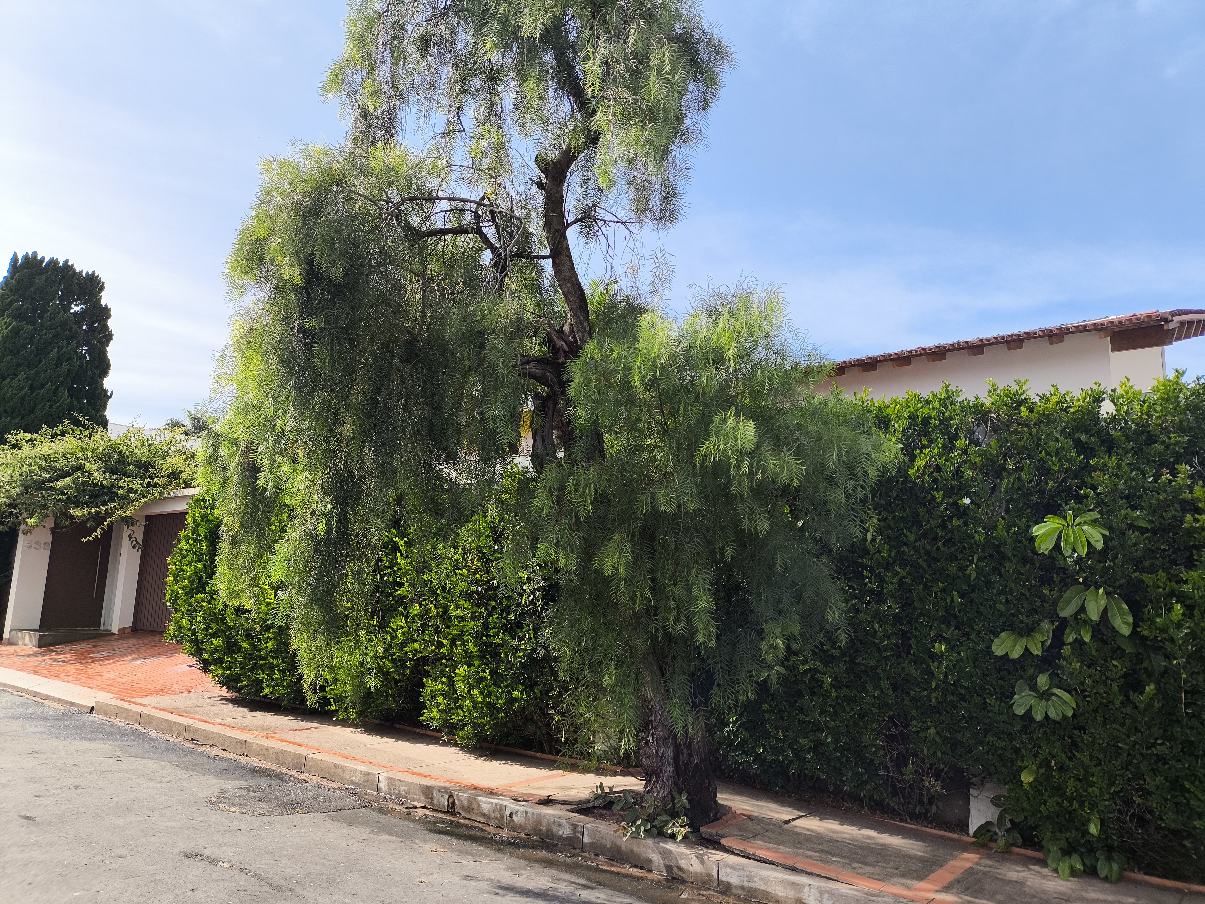
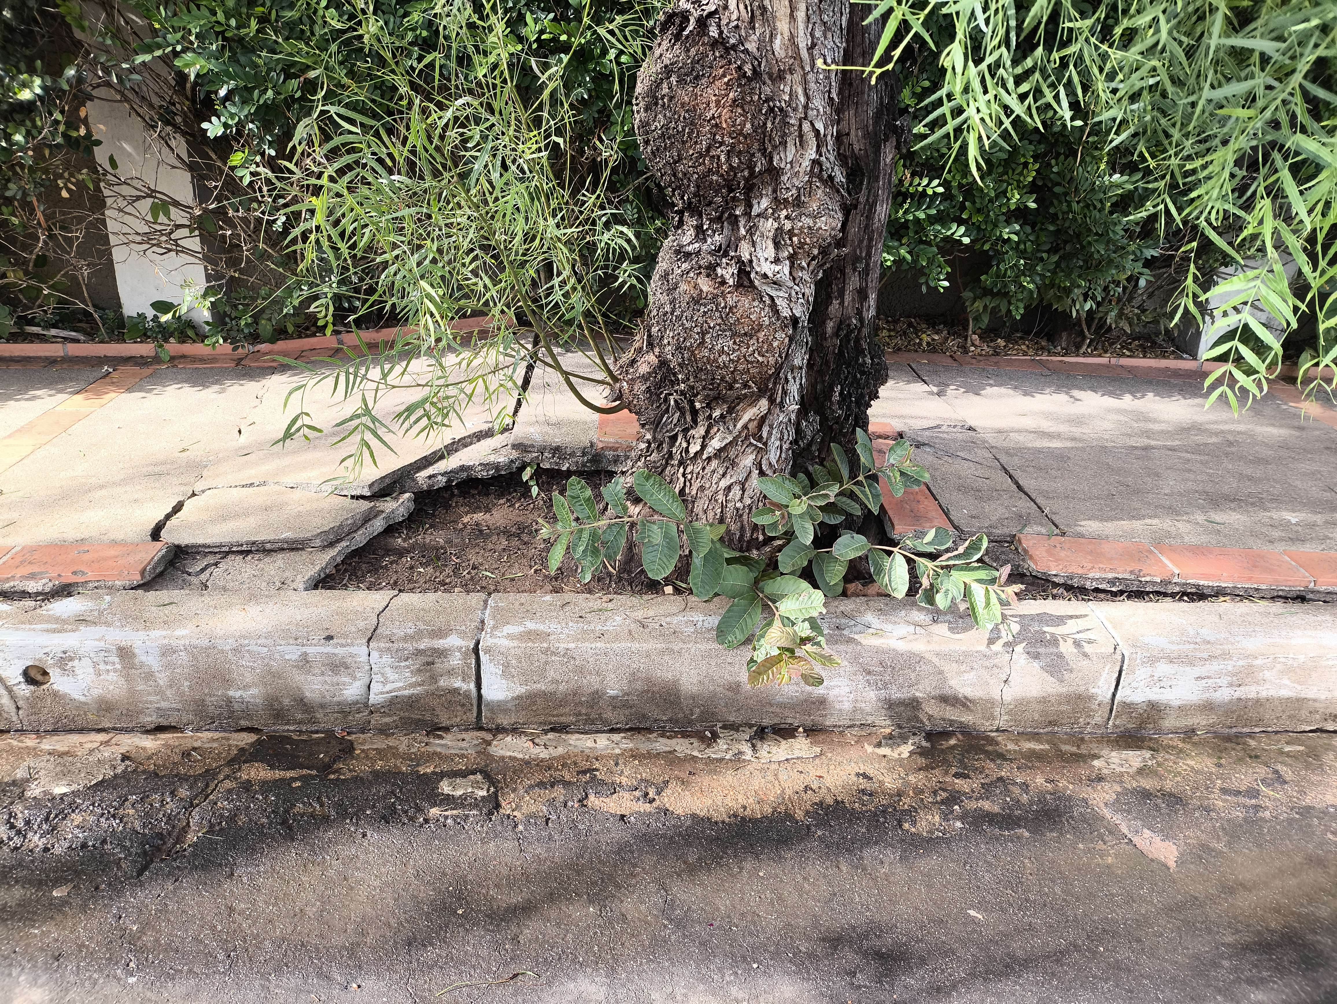
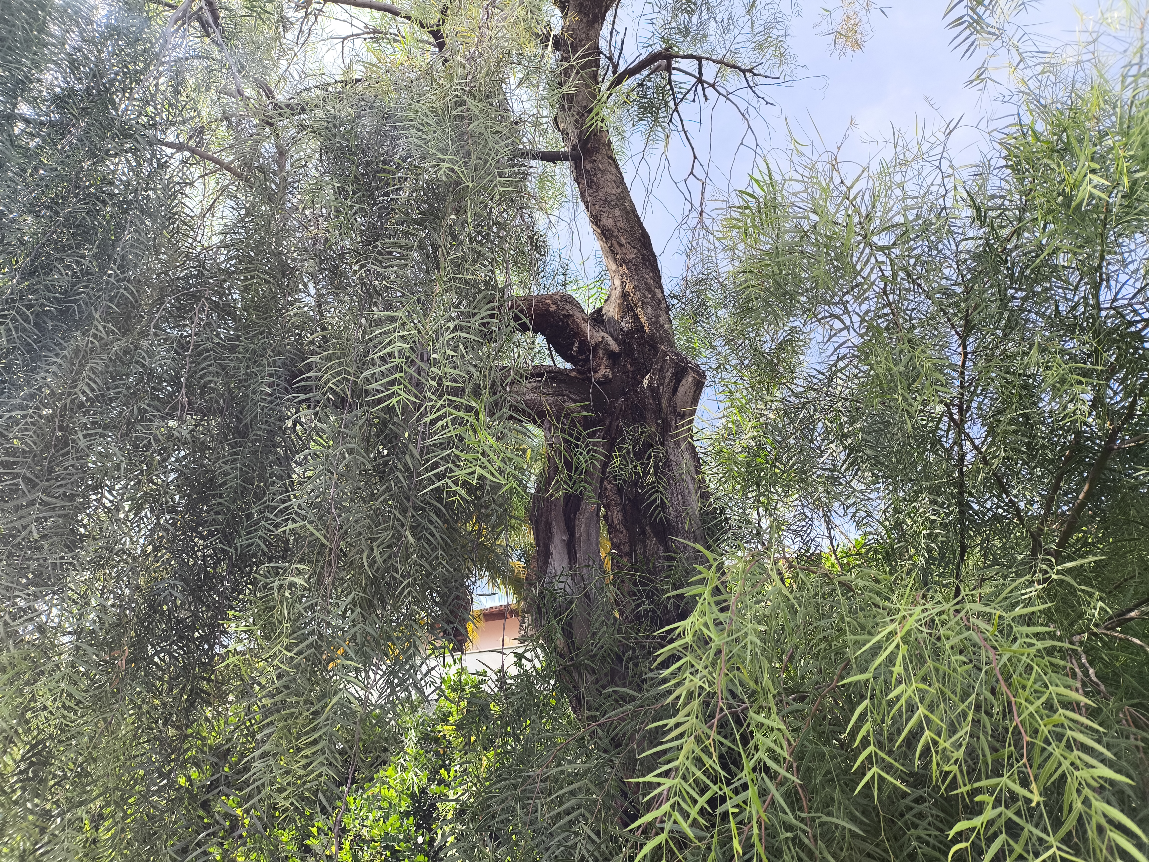
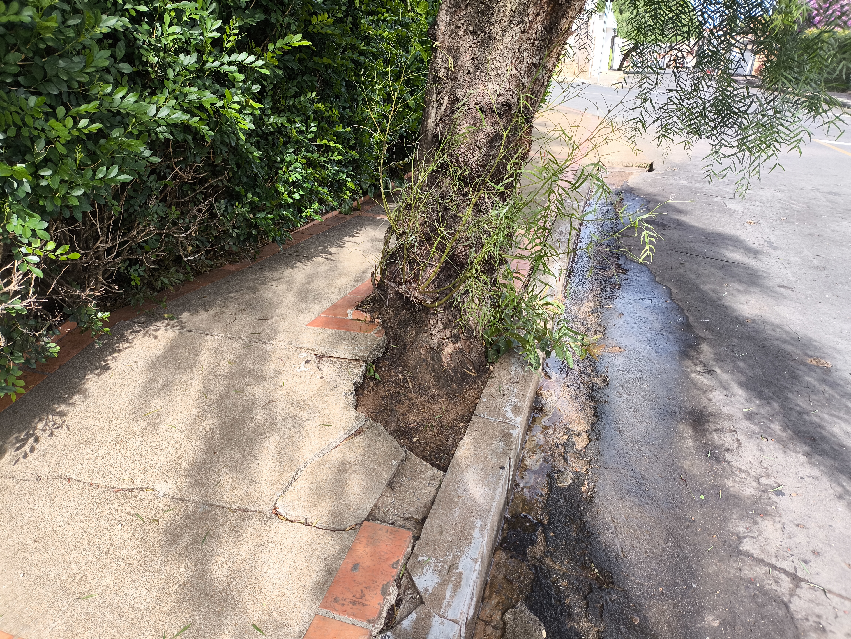
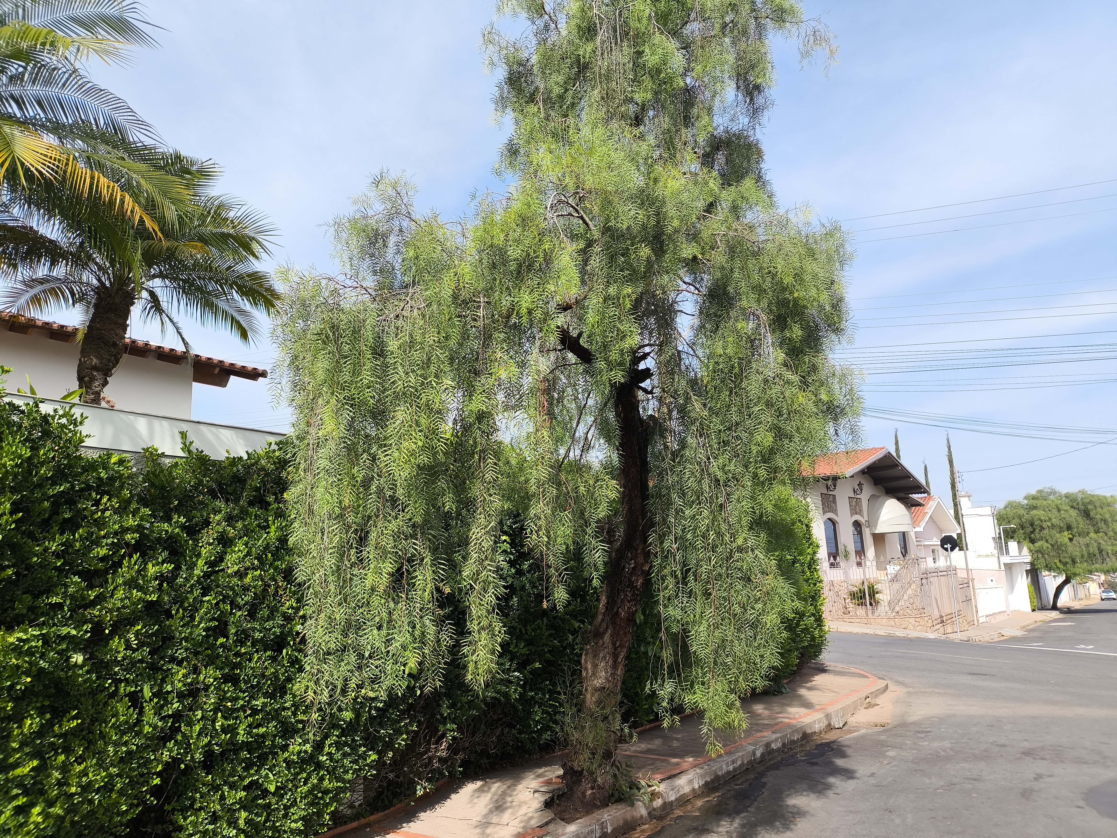

Diante do exposto, encaminho o presente processo para que seja colocado no Cronograma de Execução para o corte da referida árvore.
Caso no momento da execução do serviço seja constatado algum impedimento que demande a remoção de galhos por parte da CEMIG, solicito que seja feito contato diretamente com a concessionária (alternativamente pelo e-mail woxavier@cemig.com.br).
Ressalto que deve ser dada destinação adequada aos resíduos gerados, não permanecendo em vias ou demais áreas públicas, para evitar obstáculos à circulação no local. O desrespeito a qualquer destes poderá acarretar sanções ao município.
Atenciosamente.

Andradas-MG, 19 de agosto de 2026.

________________________________
Renato Pan
Fiscal de Meio Ambiente
Matrícula: 5090

